

西安邮电大学第十五届

数学建模竞赛参赛作品

**参赛队编号： 004**

**赛题类型代码： A**

**自来水管道铺设规划**

**摘 要**：

自来水是人们日常生活中不可缺少的生活要素，在自来水工程实施的过程中，为节水以及方便生活，需要在各级供水站间按照题目要求铺设两种型号的自来水管道，同时需要保证每个供水站都有与其他供水站间铺设自来水管道，并且不能造成自来水管道资源的浪费。

问题1的回答：自来水管道将各个供水站用最短路径连接是一个典型的最小生成树问题，先在Dec-C++上编写程序，得出相邻供水站间的距离数据，再采用Kruskal算法建立模型，输入所得出的数据，最终通过MATLAB-2016b编程、绘图，用图形展现管道铺设的情况。

问题2的回答：为减少II型管道铺设的总里程，确定需要升级的两个二级供水站，不能与其他二级供水站之间铺设自来水管道，同时也不能影响其他供水站间管道的铺设。在分叉树末端的二级供水站与上一个二级供水站间只铺设一条II型管道，若将该二级供水站升级为一级供水站，再与邻近的一级供水站间铺设管道，这样就减少II型管道铺设的总里程。先写程序对末端铺设II型管道的里程进行筛选，后取最大的两个数值所对应的二级供水站升级为一级供水站即可。

问题3的回答：至少升级几个二级供水站后，在它自身承受40公里以内压力的情况下，能使自来水管道设的总里程最少。采用树和图的思想来思考问题，建立多叉树模型，运用并查集算法编写程序，寻找子节点并计算它们之间的距离；汇总已给的12个一级供水站铺设的总里程，对于里程压力超过40公里的供水站，在它附近寻找二级供水站进行升级，在给该供水站升级后分压里程的同时也减少了所铺设管道的总里程。

**关键字：**最小生成树；Kruskal算法；多叉树模型；并查集算法

**一、问题重述**

自来水是人们日常生活中不可缺少的生活要素，在自来水工程实施的过程中，为节水以及方便生活，需要在181个供水站之间铺设管道（分别为1个中心供水站，12个一级供水站和168个二级供水站），对于铺设管道的要求是：

（1）供水站之间所铺设的管道必须从上一级供水站或同一级供水站的位置坐标出发，到达其连接的另一个供水站，不能从任意管道中间产生分支进行连接。

（2）I型管道只能在中心供水站与一级供水站以及一级供水站之间进行铺设；

（3）II型管道只能在一级供水站与二级供水站以及二级供水站之间进行铺设；

（4）铺设管道的长度是所连接两个供水站之间的直线距离。

问题1：从中心供水站A开始铺设使得管道铺设的总里程最小，以图形的形式给出自来水管道的铺设方案，并解得各型管道总里程数。

问题2：对于所铺设II型管道的图形进行分析，在168个二级供水站中选择哪个两个升级为一级供水站，从而减少所铺设II型管道的总里程，同时跟问题1的结果进行比较，看II型管道总里程减少的数值。

问题3：增加限制条件，要求从一级供水站（包括二级供水站升级成一级供水站的）出发铺设的管道受距离限制，最多只能供水40公里，但从中心供水站A出发铺设的管道供水不受此距离限制。当能对所有的供水站进行供水时，升级的二级供水站的最少数量，并解答在该条件下铺设自来水管道的最少总里程。

**二、问题分析**

**问题1的分析：**

自来水管道将各个供水站用最短路径连接是一个典型的最小生成树问题。在181个供水站之间分级铺设管道，先对1个中心供水站和12个一级供水站采用Kruskal算法建立模型，得到I型管道铺设最少的方案，在此基础上对12个一级供水站和168个二级供水站采用Kruskal算法建立模型，得到II型管道铺设最少的方案，最终通过MATLAB-2016b编程、绘图，用图形展现管道铺设的情况，解决该问题。

**问题2的分析：**

若减少从一级供水站出发铺设的II型管道总里程，则该二级供水站在升级后，不能与二级供水站之间铺设管道，同时也不能影响其他供水站间管道的铺设。若从中心供水站A出发，在中部任选一个二级供水站进行升级后，由于它还需与下一个二级供水站间铺设II型管道，这样并没有完成题目要求。对问题一得到的分叉、无向连通的最小生成树进行分析，在树枝末端的二级供水站与上一个二级供水站间只铺设一条II型管道，若将该二级供水站升级为一级供水站，再与临近的一级供水站间铺设管道，这样就减少II型管道铺设的总里程。先写程序对末端铺设II型管道的里程进行筛选，后取最大的两个数值所对应的二级供水站升级为一级供水站即可，此时II型管道铺设总里程的减少量就是上述筛选的两个最大里程数值的和。

**问题3的分析：**

当增加约束条件40公里后，至少升级几个二级供水站后，在它自身承受40公里以内压力的情况下，能使自来水管道设的总里程最少。由于数据较多，情况较为复杂，要求在问题1的基础上，即不改变问题1中I型管道、II型管道铺设的整体布局，采用树和图的思想来思考问题，建立多叉树模型，运用并查集算法编写程序，寻找子节点并计算它们之间的距离；同时汇总已给出的12个一级供水站铺设的总里程，对于总里程压力超过40公里的一级供水站，需要在它附近寻找二级供水站进行升级分担该一级供水站的里程压力。我们的目标是在尽可能少升级二级供水站的情况下，使每个一级供水站承受里程的压力小于或等于40公里，同时使减少的自来水管道总里程数最多。

**三、模型假设与符号说明**

**3.1 模型假设**

1.供水站都能通过自来水管道获得自来水供应；

2.文中给出所有点的坐标值都准确无误；

3.所需要铺设管道的长度是两供水站之间的直线距离；

4.假设任何两个供水站之间都可以直线连接（除了中心供水站）。

**3.2 符号说明**

|  |  |
| --- | --- |
| **符号** | **符号说明** |
|  | 铺设管道的总里程 |
|  | 铺设I型管道的总里程 |
|  | 铺设II型管道的总里程 |
|  | 任意两个供水站间的距离 |
|  | 任意两个供水站的坐标 |
|  | 一级供水站的总数量 |
|  | 二级供水站的总数量 |
|  | II型管道减少的里程 |
|  | 自来水管道减少的总里程 |

**四、模型建立与求解**

**4.1模型准备**

4.1.1.两点间的距离



运行程序E_1.cpp.

4.1.2.最小生成树[1]：

在一给定的无向图G = (V, E) 中，(u, v) 代表连接顶点 u 与顶点 v 的边（即），而 w(u, v) 代表此边的权重，若存在 T 为 E 的子集（即）且为无循环图，使得 w(T) 最小，则此 T 为 G 的最小生成树。自来水管道将各个供水站用最短路径连接是一个典型的最小生成树问题，在181个供水站间得到一个分叉、无向连通图，其间不形成环路，即为加权的最小生成树。采用Kruskal算法[2]，总共选择n- 1条边，(共n个点)所使用的贪心准则是:从剩下的边中选择一条不会产生[环路](https://baike.so.com/doc/2349398-2484536.html)的具有最小耗费的边加入已选择的边的集合中，若所选取的边若产生环路则不可能形成一棵生成树。

运行程序E_2.cpp.

**4.2问题1模型建立与求解**

4.2.1.I型管道、II型管道的铺设路线：

通过MATLAB-2016b[3]运行程序E_3.m得到：

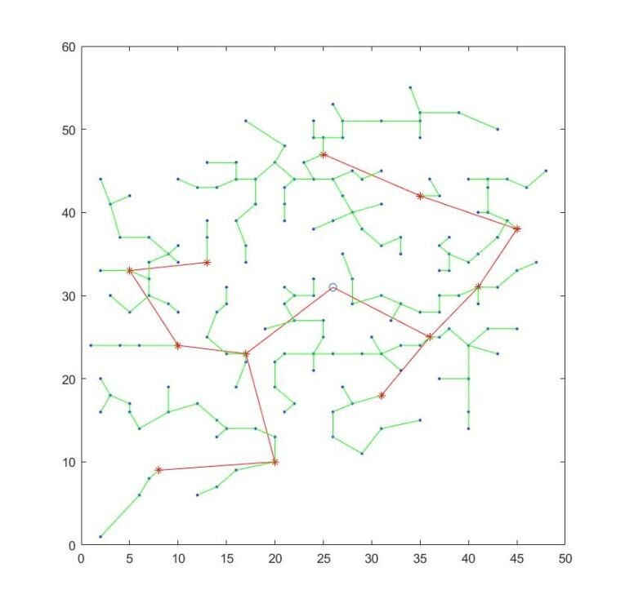

**图1** I型管道（红）、II型管道（绿）的铺设图形

4.2.2.自来水管道I型管道、II型管道及总体铺设的里程：







运行程序E_3.m得到：







**4.3问题2模型建立与求解**

4.3.1.给图1中的点注明类型：

运行程序E_4.m得到：

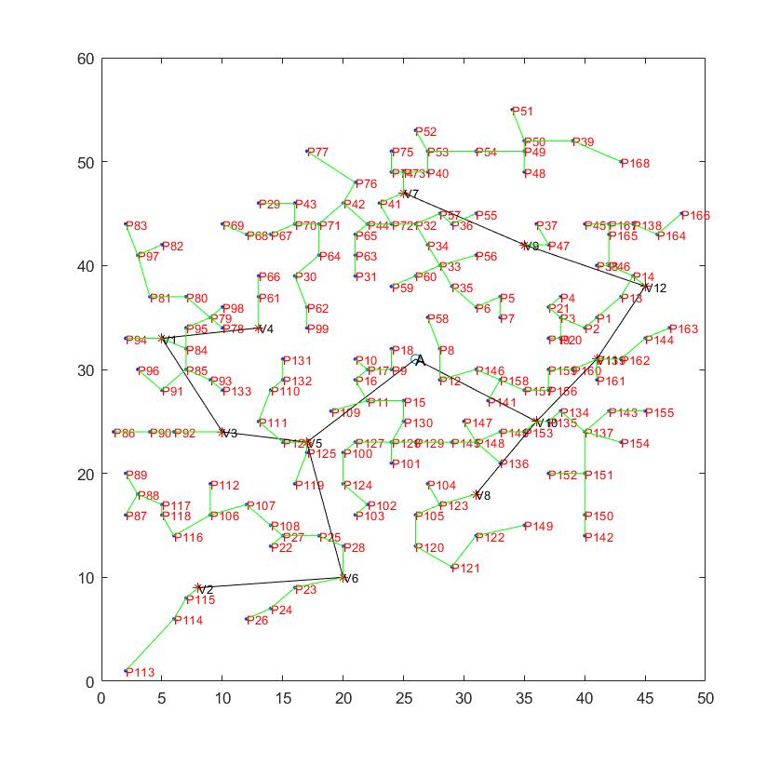

**图2** 标明类型图

4.3.2.对末端铺设II型管道的里程进行筛选：

运行程序E_5.c得到：

**表1** 筛选结果

|  |  |  |  |
| --- | --- | --- | --- |
| **类型** | **里程(公里)** | **类型** | **里程(公里)** |
| P113 | 6.40312 | P59 | 2.23607 |
| P77 | 5.00000 | P147 | 2.23607 |
| P168 | 4.47214 | P104 | 2.23607 |
| P149 | 4.12311 | P69 | 2.23607 |
| P109 | 3.16228 | P163 | 2.23607 |
| P56 | 3.16228 | P142 | 2.00000 |
| P58 | 3.16228 | P48 | 2.00000 |
| P119 | 3.16228 | P99 | 2.00000 |
| P83 | 3.16228 | P101 | 2.00000 |
| P51 | 3.16228 | P18 | 2.00000 |
| P154 | 3.16228 | P66 | 2.00000 |
| P112 | 3.00000 | P31 | 2.00000 |
| P86 | 3.00000 | P131 | 2.00000 |
| P29 | 3.00000 | P161 | 2.00000 |
| P94 | 3.00000 | P7 | 2.00000 |
| P152 | 3.00000 | P45 | 2.00000 |
| P155 | 3.00000 | P75 | 2.00000 |
| P136 | 2.82843 | P133 | 1.41421 |
| P96 | 2.82843 | P103 | 1.41421 |
| P166 | 2.82843 | P78 | 1.41421 |
| P82 | 2.23607 | P22 | 1.41421 |
| P52 | 2.23607 | P10 | 1.41421 |
| P87 | 2.23607 | P98 | 1.41421 |
| P89 | 2.23607 | P4 | 1.41421 |
| P55 | 2.23607 | P19 | 1.00000 |
| P37 | 2.23607 | P59 | 2.23607 |
| P26 | 2.23607 | P147 | 2.23607 |
| P141 | 2.23607 |  |  |

4.3.3.确定要升级的二级供水站：

表1中的里程数是按照降序排列的，取前两个里程数所对应的类型点：

**表2** 需升级二级供水站结果

|  |  |
| --- | --- |
| **类型** | 里程(公里) |
| **P113** | 6.40312 |
| **P77** | 5.00000 |

即升级P113、P77对应的两个二级供水站，与就近的一级供水站间铺设I型管道，如P113与V2、P77与V7间分别铺设I型管道，这样II型管道总里程达到最少，较问题1比，II型管道的总里程减少了公里：



**4.4问题3模型建立与求解**

4.4.1 对于该问题的求解我们需要知道已给出的12个一级供水站所铺设I型管道的总里程，各二级供水站与一级供水站的距离以及从中心供水站A出发后各个供水站的子节点及其距离。采用树和图的思想，建立多叉树模型[4]，运用并查集算法[5]编写E_6.c的程序，并在Dec-C++上运行，得到附件一、二、三的结果。

4.4.2 在附件二中，对于大于40公里的数据进行筛选后，标红的单元格数据对应的一级供水站，需要在其周围寻找二级供水站进行升级，替它分压里程，分析结果如下表(“-”为减少，“+”为增加；单位：公里)：

**表2** 改造结果

|  |  |  |  |  |
| --- | --- | --- | --- | --- |
| 需改造一级供水站 | 改造方案 | 一型管道 | 二型管道 | 总里程 |
| V1 | 升级P78 | 0.03676 | -2.23607 | -2.19931 |
| V6 | 升级P22 | -3.00000 | 1.87771 | -1.12229 |
| V10 | 升级P9 | 0.09396 | -2.00000 | -1.90604 |
|  | 升级P134 | 0.25677 | -1.41421 | -1.15744 |
| V11、V12 | 升级P19 | 4.47214 | -2.06450 | 2.40764 |
| V7 | 升级P56 | 1.42809 | -2.00000 | -0.57191 |
|  | 升级P99 | 4.00000 | -2.82843 | 1.17157 |
|  |  |  |  |  |
| 总计 |  | 5.85963 | -10.66550 | -2.66235 |

综合分析，确定升级7个二级供水站，在保证对所有供水站供水的情况下也减少了I型管道、II型管道铺设的总里程，减少的总里程为公里：



**五、模型评价**

**5.1模型优缺点**

5.1.1模型优点

(1)本题的数据比较多，最小生成树较为稠密，而Kruskal算法适用于稠密树，绘制出的图形清楚地表达了结果，故采用Kruskal算法建立的模型。

(2)多叉树模型过程不是太过于复杂，能够处理目前所有的数据。

(3)并查集是一种树型的数据结构，用于处理一些不相交集合的合并及查询问题。

(4)运行该模型进行最小生成树的生成可以一步到位，不需要人工修改。

5.1.2模型缺点

(1)在程序运行时，由于本题数据较多，运行时间较长，若有大量的数据可能不便于处理。

(2)当数据较少时，用Kruskal算法可能比较复杂。

**5.2 模型改进**

1. 当数据较少生成稀疏树时，采用**Prim算法**；当数据较多生成稠密树时，采用**Kruskal算法**。

具体原因如下：**Prim算法**本质上以一个结点作为最小生成树的初始结点，然后以迭代的方式找出与最小生成树中各结点权重最小边，并加入到最小生成树中。加入之后如果产生回路则跳过这条边，选择下一个结点。这样一次次遍历使得**Prim算法**的时间复杂度为O(n²)，在处理较稠密的树时会花费较长的时间；相比之下**Kruskal算法**更适合处理稠密树，其本质为每次寻找图中可用的权值最小的边相连，若两端点不在同一棵树下则将其合并，这样由多棵小树合并成一个大树，少去了一次次遍历的过程，**Kruskal算法**的时间复杂度为O(nlogn)。(n为边的条数)[6]

(2)由于模型需要计算的信息量、次数比较多，通过多种算法的结合希望可以有所简化。

**参考文献**

[1] 汪遐昌, 《[最小生成树问题](https://kns.cnki.net/kcms/detail/detail.aspx?filename=SCSD701.014&dbcode=CJFQ&dbname=CJFD1997&v=)》，四川师范大学学报(自然科学版)，1997.01

[2]司守奎等，《数学建模算法与应用》（第2版），北京：国防工业出版社，2016.1

[3]陈杰，《MATLAB宝典》，电子工业出版社出版，2007

[4]陈健,多叉树的绘制算法研究及实现[J].福建商业高等专科学校学报,2008.06

[5]牛庆威,彭晓钰,丁林花,薛琳,并查集在程序竞赛中的应用[J].电脑编程技巧与维护,2018.09

[6]Martine Labbé,Miguel A. Pozo,Justo Puerto. Computational comparisons of different formulations for the Stackelberg minimum spanning tree game[J]. International Transactions in Operational Research,2021,28(1).**附录:**

**附录一**

**（Dec-C++编写的求解问题一的代码）**

**E_1.cpp:**

#include<bits/stdc++.h>

using namespace std;

double dis[200][200];

struct point

{

double x,y;

};

point po[200];

int main()

{

freopen("求两点间的距离.txt","w",stdout); //重定向输出

int n=180;

double x,y;

for(int i=1;i<=n;++i)

{

cin>>po[i].x>>po[i].y;

}

for(int i=1;i<=n;++i)

{

for(int j=i;j<=n;++j)

{

dis[i][j]=dis[j][i]=sqrt((po[i].x-po[j].x)*(po[i].x-po[j].x)+(po[i].y-po[j].y)*(po[i].y-po[j].y)); //计算两点间的欧式距离

}

}

for(int i=1;i<=n;++i)

{

for(int j=i+1;j<=n;++j)

{

cout<<i<<" "<<j<<" "<<dis[i][j]<<endl; //输出点间的距离

}

}

return 0;

}

**E_2.cpp:**

#include<iostream>

#include<cstdio>

#include<algorithm>

using namespace std;

int n,m;

struct st

{

int xx,yy,level;

double v;

}

a[200005];

int fa[5005];

int find(int s)

{

if(fa[s]!=s) fa[s]=find(fa[s]);

return fa[s];

}

struct rule

{

bool operator()(const st&s1,const st&s2)

{

if(s1.level!=s2.level) return s1.level<s2.level;

return s1.v<s2.v;

}

};

void hebing(int s1,int s2)

{

fa[s2]=s1;

}

int main()

{

freopen("road.out","w",stdout);

cin>>n>>m; //n是点数，m是边数，中心点为0

for(int i=1; i<=m; ++i)

{

cin>>a[i].xx>>a[i].yy>>a[i].v;

if(a[i].xx<=12&&a[i].yy<=12) a[i].level=1;

else a[i].level=2;

}

for(int i=1; i<=n; ++i)

{

fa[i]=i;

}

sort(a+1,a+1+m,rule());

double tot=0;

int k=0;

cout<<"*********************************"<<endl;

for(int i=1; i<=m; ++i)

{

int s1=find(a[i].xx),s2=find(a[i].yy);

if(s1!=s2)

{

hebing(s1,s2);

cout<<a[i].xx<<","<<a[i].yy<<","<<a[i].v<<endl; //输出哪两个点相连和其间的距离

tot+=a[i].v;

k++;

}

if(k==n-1)break;

}

cout<<tot;

return 0;

}

**E_5.c:**

#include <stdio.h>

#include <stdlib.h>

struct point

{

int count;

int num;

double len;

}a[200],t;

void insert(int k);

void sort(int k);

int main()

{

int n,i;

FILE* head;

scanf("%d",&n);

insert(n);

sort(n);

head=freopen("二级供水站筛选结果.csv","w",stdout);

for(i=1;i<n;i++)

{

if(a[i].count==1)

printf("P%d,%lf\n",a[i].num-12,a[i].len);

}

return 0;

}

void insert(int k)

{

int i,x,y;

double z;

for(i=1;i<=k;i++)

a[i].count=0;

for(i=1;i<=k;i++)

{

scanf("%d,%d,%lf",&x,&y,&z);

a[x].num=x;

a[y].num=y;

a[x].count++;

a[y].count++;

a[x].len=z;

a[y].len=z;

}

}

void sort(int k)

{

int i,j;

for(i=1;i<k;i++)

{

for(j=i+1;j<=k;j++)

{

if(a[i].len<a[j].len)

{

t=a[i];

a[i]=a[j];

a[j]=t;

}

}

}

}

**E_6.c:**

#include <stdio.h>

#include <stdlib.h>

#include <math.h>

int c[12]={0};

double dist[12]={0.};

int num=0;

struct point

{

double dis[10];

int front;

int son[10];

int level;

}a[181];

struct data

{

int x;

int y;

double len;

int use;//在创建分支的时候一个数据只能用一次，否则多分支情况会卡住，停留在第一个分支上

}b[181];

struct da

{

int x;

int y;

}e[181];

void insert(int k);

int buildbranch(int k);

void bound(int k);

void find(int k);

int findson(int k);

void output(int k);

int order1(int k);

double length(int k);

void distance();

void out();

void length_of_PtoV(int k);

int llength(int k);

int main()

{

int n,bon,i;

scanf("%d",&n);//输入共有多少个节点

insert(n-1); // 输入180个边的数据

scanf("%d",&bon);//输入端点的个数

bound(bon);//输入端点的信息

find(n);

for(i=0;i<10;i++)

{

if(c[i]==0)

break;

buildbranch(c[i]);

}

output(n);

distance();

out();

//length_of_PtoV(n);

llength(n);

}

void insert(int k)

{

int i,x1,y1;

double len1;

for(i=0;i<k;i++)

{

scanf("%d,%d,%lf",&x1,&y1,&len1);

b[i].x=x1;

b[i].y=y1;

b[i].len=len1;

}

for(i=0;i<k;i++)

{

b[i].use=1;

}

for(i=1;i<=k;i++) //设置各节点的等级

{

if(i<=12)

a[i].level=1;

else

a[i].level=2;

}

}

void bound(int k)

{

int i,x1;

double d;//数据里有一个距离但是这里没用，先用d存一下

for(i=1;i<=k;i++)

{

scanf("%d,%lf",&x1,&d);

a[x1].son[0]=0;

}

}

int buildbranch(int k)

{

int i=0;

findson(k);

for(i=0;i<=6;i++)

{

if(a[k].son[i]==0)

return 0;

buildbranch(a[k].son[i]);

}

}

int findson(int k)

{

int i,j,u,t;

t=k;

for(i=0;i<=180;i++)

{

if(b[i].x==t&&b[i].use)

{

j=0;

a[t].son[j]=b[i].y;//存储分支

a[t].dis[j++]=b[i].len;//存储对应的距离

b[i].use=0;//该数据已被使用

a[b[i].y].front=t;//设置下一个节点的父节点

u=i;

while(u<=180)

{

u++;

if(b[u].x==t&&b[u].use)

{

a[t].son[j]=b[u].y;//存储分支

a[t].dis[j++]=b[u].len;//存储对应的距离

b[u].use=0;//该数据已被使用

a[b[u].y].front=t;//设置下一个节点的父节点

}

else if(b[u].y==t&&b[u].use)

{

a[t].son[j]=b[u].x;

a[t].dis[j++]=b[u].len;

b[u].use=0;

a[b[u].x].front=t;

}

}

}

else if(b[i].y==t&&b[i].use)

{

j=0;

a[t].son[j]=b[i].x;//存储分支

a[t].dis[j++]=b[i].len;//存储对应的距离

b[i].use=0;//该数据已被使用

a[b[i].x].front=t;//设置下一个节点的父节点

u=i;

while(u<=180)

{

u++;

if(b[u].x==t&&b[u].use)

{

a[t].son[j]=b[u].y;//存储分支

a[t].dis[j++]=b[u].len;//存储对应的距离

b[u].use=0;//该数据已被使用

a[b[u].y].front=t;//设置下一个节点的父节点

}

else if(b[u].y==t&&b[u].use)

{

a[t].son[j]=b[u].x;

a[t].dis[j++]=b[u].len;

b[u].use=0;

a[b[u].x].front=t;

}

}

}

}

}

void find(int k)

{

int i,count=0;

for(i=0;i<=k;i++)

{

if(b[i].x==0)

{

c[count++]=b[i].y;

}

else if(b[i].y==0)

{

c[count++]=b[i].x;

}

}

findson(0);

}

void output(int k)

{

int i,j;

for(i=0;i<k;i++)

{

if(i>12)

printf("P%d的子节点为:,\n",i-12);

else if(i>0)

printf("V%d的子节点为:,\n",i);

else

printf("%d的子节点为:,\n",i);

for(j=0;j<10;j++)

{

if(a[i].son[j]==0)

break;

if(a[i].son[j]>12)

printf(",P%d,%lf\n",a[i].son[j]-12,a[i].dis[j]);

else if(a[i].son[j]>0)

printf(",V%d,%lf\n",a[i].son[j],a[i].dis[j]);

}

printf("\n");

}

}

double length(int k)

{

int i=0;

double ll=0.;

if(a[k].son[0]==0)

return ll;

else

{

for(i=0;i<10;i++)

{

if(a[k].son[i]==0)

break;

ll+=a[k].dis[i];

if(a[a[k].son[i]].level==1)

continue;

ll+=length(a[k].son[i]);

}

return ll;

}

}

void distance()

{

int i;

for(i=0;i<12;i++)

{

dist[i]=length(i+1);

}

}

void out()

{

int i;

for(i=0;i<12;i++)

printf("V%d的总里程为:,%lf\n",i+1,dist[i]);

}

int llength(int k)

{

int i,j,x1,y1;

for(i=0;i<k;i++)

{

scanf("%d,%d",&x1,&y1);

e[i].x=x1;

e[i].y=y1;

}

printf(",A,V1,V2,V3,V4,V5,V6,V7,V8,V9,V10,V11,V12\n");

for(i=13;i<k;i++)

{

j=1;

printf("P%d:,%lf,%lf,%lf,%lf,%lf,%lf,%lf,%lf,%lf,%lf,%lf,%lf,%lf\n",i-12,sqrt(pow((e[i].x-e[0].x),2)+pow((e[i].y-e[0].y),2)),sqrt(pow((e[i].x-e[1].x),2)+pow((e[i].y-e[1].y),2)),sqrt(pow((e[i].x-e[2].x),2)+pow((e[i].y-e[2].y),2)),sqrt(pow((e[i].x-e[3].x),2)+pow((e[i].y-e[3].y),2)),sqrt(pow((e[i].x-e[4].x),2)+pow((e[i].y-e[4].y),2)),sqrt(pow((e[i].x-e[5].x),2)+pow((e[i].y-e[5].y),2)),sqrt(pow((e[i].x-e[6].x),2)+pow((e[i].y-e[6].y),2)),sqrt(pow((e[i].x-e[7].x),2)+pow((e[i].y-e[7].y),2)),sqrt(pow((e[i].x-e[8].x),2)+pow((e[i].y-e[8].y),2)),sqrt(pow((e[i].x-e[9].x),2)+pow((e[i].y-e[9].y),2)),sqrt(pow((e[i].x-e[10].x),2)+pow((e[i].y-e[10].y),2)),sqrt(pow((e[i].x-e[11].x),2)+pow((e[i].y-e[11].y),2)),sqrt(pow((e[i].x-e[12].x),2)+pow((e[i].y-e[12].y),2)));

}

return 0;

}

**附录二**

**（MATLAB编写的求解问题一、二、三的代码）**

**E_3.m:**

filename1='数据集.csv';

filename2='二级供水站.csv';

DATA=csvread(filename1,0,2);

LINE1=csvread(filename2);

% 绘制出各点

scatter(DATA(1,1),DATA(1,2),'O');

hold on

for i=2:13

scatter(DATA(i,1),DATA(i,2),'r*')

hold on

end

for i=14:181

scatter(DATA(i,1),DATA(i,2),'b.')

hold on

end

% 计算两种型号管道总长度

sumA=0;

sumB=0;

% 绘制出连线

for i=1:180

if (LINE1(i,1) <= 12) && (LINE1(i,2) <= 12)

plot([DATA(LINE1(i,1)+1,1),DATA(LINE1(i,2)+1,1)],[DATA(LINE1(i,1)+1,2),DATA(LINE1(i,2)+1,2)],'Color','r');

hold on

sumA=sumA+LINE1(i,3);

else

plot([DATA(LINE1(i,1)+1,1),DATA(LINE1(i,2)+1,1)],[DATA(LINE1(i,1)+1,2),DATA(LINE1(i,2)+1,2)],'Color','g');

hold on

sumB=sumB+LINE1(i,3);

end

end

**E_4.m:**

filename1='数据集.csv';

filename2='二级供水站.csv';

DATA=csvread(filename1,0,2);

LINE1=csvread(filename2);

% 绘制出各点

scatter(DATA(1,1),DATA(1,2),'O');

hold on

text(DATA(1,1),DATA(1,2),'A');

for i=2:13

scatter(DATA(i,1),DATA(i,2),'r*')

hold on

t=num2str(i-1);

text(DATA(i,1),DATA(i,2),strcat('V',t),'FontSize',8);

end

for i=14:181

scatter(DATA(i,1),DATA(i,2),'b.')

hold on

t=num2str(i-13);

text(DATA(i,1),DATA(i,2),strcat('P',t),'Color','red','FontSize',6);

end

% 绘制出连线

for i=1:180

if (LINE1(i,1) <= 12) && (LINE1(i,2) <= 12)

plot([DATA(LINE1(i,1)+1,1),DATA(LINE1(i,2)+1,1)],[DATA(LINE1(i,1)+1,2),DATA(LINE1(i,2)+1,2)],'Color','k');

hold on

else

plot([DATA(LINE1(i,1)+1,1),DATA(LINE1(i,2)+1,1)],[DATA(LINE1(i,1)+1,2),DATA(LINE1(i,2)+1,2)],'Color','g');

hold on

end

end